|  |  |  |
| --- | --- | --- |
| **Nama & NPM** | **Topik:** | **Tanggal:** |
| **Cindy Aurora G1A024066** | **Operator Java** | **15 september 2024** |

**[No. 1] Identifikasi Masalah:**

1. Soal nomor 1

**public class OperatorAritmatika{   
   public static void main(String[] args)  {  
     // deklarasi nilai  
      int a = 20, b = 3;  
  
      //operator aritmatika   
      System.out.println("a: " +a);   
      System.out.println("b: " +b);   
      System.out.println("a + b = "  (a + b));  //menampilkan hasil penjumlahan  
}   }**

**Luaran:  
        Exception in thread "main" java.lang.Error: Unresolved compilation problems:   
    Syntax error on token ""a + b = "", AssignmentOperator expected after this token  
    The left-hand side of an assignment must be a variable**

**[No.1] Analisis dan Argumentasi**

1. Dalam permasalahan ini dapat diatasi dengan cara menggunakan operator + untuk menggabungkan string dan nilai variabel.
2. Dengan cara ini, codingan dapat di Run

**[No.1 ] Penyusunan Algoritma dan Kode Program**

1. Algoritma

Algoritma adalah langkah-langkah penyelesaian masalah.  
a. Menyalin kode program yang telah diberikan

b. Analisa mana yang salah

**c. menggunakan operator + untuk menggabungkan string dan nilai variabel**

d. seperti "a + b = " + (a + b)”

e. menambah operator aritmatika yang lain

f. dan pastikan menggunakan () agar hasil perhitungan dihitung terlebih dahulu sebelum digabungkan dengan string.

**g. selesai**

1. Kode program dan luaran

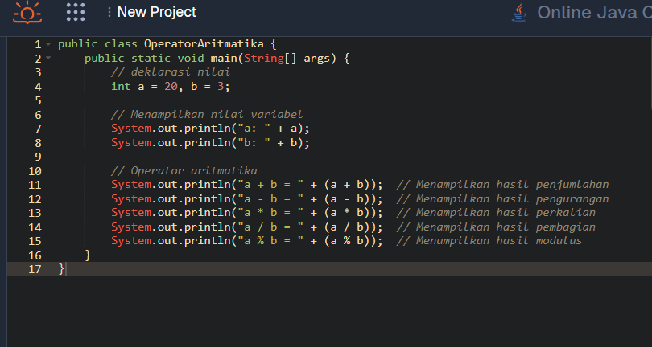

1. Screenshot/ Capture potongan kode dan hasil luaran
2. Analisa luaran yang dihasilkan   
   pada program yang dibuat saya mengubah variabel seperti pada gambar di atas.

**[No.1] Kesimpulan   
(PILIH SALAH SATU ANDA INGIN MEMBAHAS DENGAN CARA ANALISA/ EVALUASI / KREASI)**

1. **Analisa**

a. saya mengubah Penggunaan Operator + dalam System.out.println() seperti menggabungkan string dengan hasil perhitungan, Anda harus menggunakan operator +. Misalnya, "a + b = " + (a + b).

b. juga Menambahkan Operator Aritmatika Lain. Untuk melengkapi perhitungan, saya menambahkan baris-baris untuk operator aritmatika lainnya seperti pengurangan (-), perkalian (*), pembagian (/), dan modulus (%).

c. Penggunaan Kurung untuk Menjamin Urutan Operasi.

d. dengan saya melakukan ini semua, permasalahan teratasi.

**Refleksi**

Menurut saya pembelajaran operator java lumayan sulit untuk saya daripada tipe data, dan saya sangat sangat kesulitan mengerjakan Latihan tersebut.

|  |  |  |
| --- | --- | --- |
| **Nama & NPM** | **Topik:** | **Tanggal:** |
| **Cindy Aurora G1A024066** | **Operator Java** | **15 september 2024** |

**[No. 1] Identifikasi Masalah:**

2.

public class OperatorPenugasan {  
    public static void main(String[] args) {  
      // deklarasi nilai  
       int a = 20, b = 3;  
       //operator penugasan   
        b += a;  //melakukan perhitungan penjumlahan  
        System.out.println("Penambahan : " + b);  // menampilkan hasil perhitungan penjumlahan  
    }  
}

**Luaran:**  
Penambahan : 23

**Latihan 2.**  
2.1.  Tambahkan baris Contoh 2 untuk menampilkan perhitungan dengan operator ( -=, *=,  /=, %=)!  
2.2.  Berikan argumentasi tentang perbedaan luaran dan waktu eksekusi Contoh 1 dan Contoh 2!

**[No.1] Analisis dan Argumentasi**

1. Tambahkan baris Contoh 2 untuk menampilkan perhitungan dengan operator ( -=, *=,  /=, %=)!  
2.  Berikan argumentasi tentang perbedaan luaran dan waktu eksekusi Contoh 1 dan Contoh 2!

**[No.1 ] Penyusunan Algoritma dan Kode Program**

1. Algoritma

Algoritma adalah langkah-langkah penyelesaian masalah.  
a. Menyalin kode program yang telah diberikan

b. Analisa mana yang salah

c. mulai Menyusun kode program yang benar.

d. menambahkan operator ( -=, *=,  /=, %=)

e. selesai

1. Kode program dan luaran

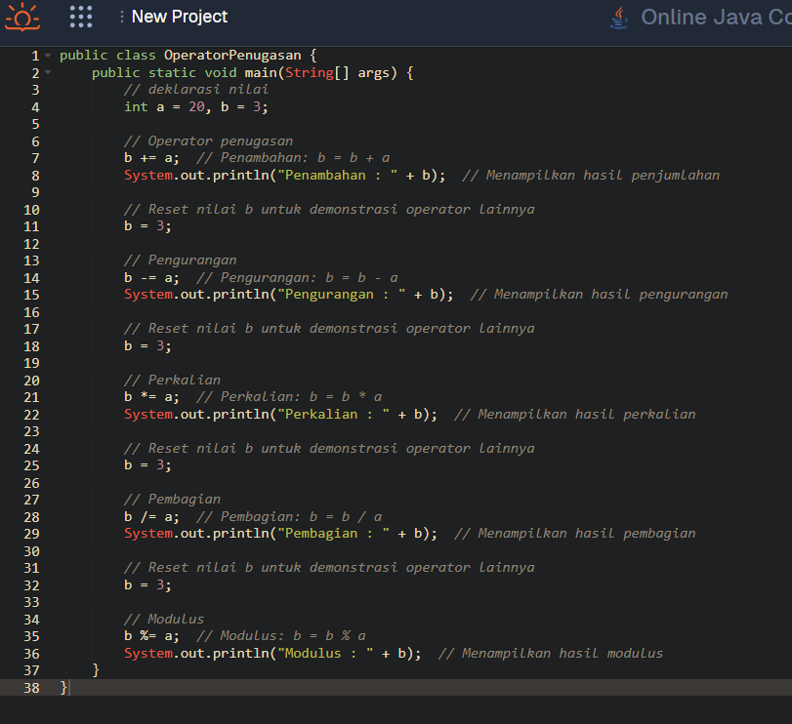

1. Screenshot/ Capture potongan kode dan hasil luaran
2. Analisa luaran yang dihasilkan   
   pada program tersebut saya membuat kode penjumlahan, pengurangan, perkalian, pembagian, dan modulus.
3. perbedaan luaran dan waktu eksekusi Contoh 1 dan Contoh 2:
4. perbedaan luaran:

1. contoh 1(operator aritmatika) >>menampilkan perhitungan langsing dari variabel a dan b dengan operasi aritmatika dara seperti +, -, *, /, dan %.

2. contoh 2 (operator penugasan)>>menampilkan hasil setelah menerapkan operasi penugasan seperti b += a, b -= a, dll yang dimodifikasi nilai variabel b.

1. perbedaan waktu eksekusi:

1. contoh 1(operator aritmatika)>> waktu eksekusi sangat cepat, tidak bergantung pada hasil operasi sebelumnya, dan hanya terlibat penambahan dan pencetakan hasil ke konsol.

2. contoh 2(operator penugasan)>>eksekusi sangat cepat namun sedikit kompleks karena melibatkan beberapa operasi penugasan berturut turut. Setiap baris operasi penugasan mempengaruhi baris baris berikutnya, karena nilai b diubah secara berurutan.

**[No.1] Kesimpulan   
(PILIH SALAH SATU ANDA INGIN MEMBAHAS DENGAN CARA ANALISA/ EVALUASI / KREASI)**

1. **Analisa**

a. saya mengeksekusi:

1. **+=**: Menambahkan nilai variabel kanan ke variabel kiri (contoh: b += a berarti b = b + a).

2. **-=**: Mengurangkan nilai variabel kanan dari variabel kiri (contoh: b -= a berarti b = b - a).

3. **\*=**: Mengalikan nilai variabel kanan dengan variabel kiri (contoh: b *= a berarti b = b * a).

4. **/=**: Membagi nilai variabel kiri dengan variabel kanan (contoh: b /= a berarti b = b / a).

5. **%=**: Menghitung sisa pembagian variabel kiri dengan variabel kanan (contoh: b %= a berarti b = b % a).

**Refleksi**

Menurut saya pembelajaran operator java lumayan sulit untuk saya daripada tipe data.

|  |  |  |
| --- | --- | --- |
| **Nama & NPM** | **Topik:** | **Tanggal:** |
| **Cindy Aurora G1A024066** | **Operator Java** | **15 september 2024** |

**[No. 1] Identifikasi Masalah:**

3.

public class OperatorRelasional {  
    public static void main(String[] args) {  
        int nilaiA = 12;  
        int nilaiB = 4;  
        boolean hasil;

        System.out.println(" A = " + nilaiA + "\n B = " + nilaiB);  
        // apakah A lebih besar dari B?  
        hasil = nilaiA > nilaiB;  
        System.out.println("\n Hasil A > B = "+ hasil);

        // apakah A lebih kecil dari B?  
        hasil = nilaiA < nilaiB;  
        System.out.println("\n Hasil A < B = "+ hasil);

        // apakah A lebih besar samadengan B?  
        hasil = nilaiA >= nilaiB;  
        System.out.println("\n Hasil A >= B = "+ hasil);

        // apakah A lebih kecil samadengan B?  
        hasil = nilaiA <= nilaiB;  
        System.out.println("\n Hasil A <= B = "+ hasil);

        // apakah nilai A sama dengan B?  
        hasil = nilaiA == nilaiB;  
        System.out.println("\n Hasil A == B = "+ hasil);

        // apakah nilai A tidak samadengan B?  
        hasil = nilaiA != nilaiB;  
        System.out.println("\n Hasil A != B = "+ hasil);  
    }  
}

**Luaran:**  
 A = 12  
 B = 4

 Hasil A > B = true  
 Hasil A < B = false  
 Hasil A >= B = true  
 Hasil A <= B = false  
 Hasil A == B = false  
 Hasil A != B = true

 Ubahlah nilai A = 4 dan B = 4 pada Contoh 3. Simpulkan perubahan yang terjadi!

**[No.1] Analisis dan Argumentasi**

 Ubahlah nilai A = 4 dan B = 4 pada Contoh 3. Simpulkan perubahan yang terjadi!

**[No.1 ] Penyusunan Algoritma dan Kode Program**

1. Algoritma

Algoritma adalah langkah-langkah penyelesaian masalah.  
a. Menyalin kode program yang telah diberikan

b. Analisa mana yang salah

c. mulai Menyusun kode program yang benar.

d. modifikasi kode dengan mengubah nilai nilaiA dan nilaiB menjadi 4, lalu menganalisis perubahan yang terjadi pada hasil keluaran.

e. selesai

1. Kode program dan luaran

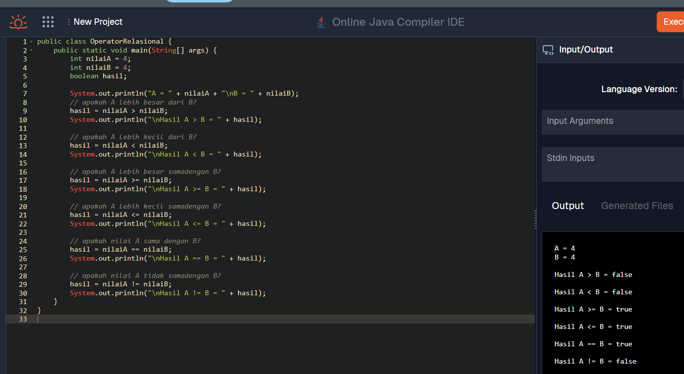

1. Screenshot/ Capture potongan kode dan hasil luaran
2. Analisa luaran yang dihasilkan   
   pada program tersebut saya mengubah nilai nilaiA dan nilaiB menjadi 4.

**[No.1] Kesimpulan   
(PILIH SALAH SATU ANDA INGIN MEMBAHAS DENGAN CARA ANALISA/ EVALUASI / KREASI)**

1. **Analisa**

A. Saya mengubah nilai nilaiA dan nilaiB menjadi 4, dan menghasilkan keluaran

A = 12

B = 4

Hasil A > B = true

Hasil A < B = false

Hasil A >= B = true

Hasil A <= B = false

Hasil A == B = false

Hasil A != B = true

**Refleksi**

Menurut saya pembelajaran operator java lumayan sulit untuk saya daripada tipe data.

|  |  |  |
| --- | --- | --- |
| **Nama & NPM** | **Topik:** | **Tanggal:** |
| **Cindy Aurora G1A024066** | **Operator Java** | **15 september 2024** |

**[No. 1] Identifikasi Masalah:**

4.

public class operator {  
    public static void main(String[] args) {  
        // deklarasi nilai  
              int a = 5;   
                
              System.out.println("a: " +a);   
              System.out.println("b: " + (a++));      
}    }  
**Luaran:**  
a: 5  
b: 5

**Latihan 4.**  
4.1. Berikan saran operasi apa yang diperlukan (pre/post increment, pre/post decrement) agar Contoh 4 menghasilkan nilai a = 5 dan b = 6?   
4.2. Simpulkan hasil eksperimen Anda!

**[No.1] Analisis dan Argumentasi**

4.1. Berikan saran operasi apa yang diperlukan (pre/post increment, pre/post decrement) agar Contoh 4 menghasilkan nilai a = 5 dan b = 6?   
4.2. Simpulkan hasil eksperimen Anda!

**[No.1 ] Penyusunan Algoritma dan Kode Program**

1. Algoritma

Algoritma adalah langkah-langkah penyelesaian masalah.  
a. Menyalin kode program yang telah diberikan

b. Analisa mana yang salah

c. mulai Menyusun kode program yang benar.

d. modifikasi kode dengan pre/post increment, pre/post decrement agar menghasilkan nilai a= 5 dan b = 6.

e. selesai

1. Kode program dan luaran

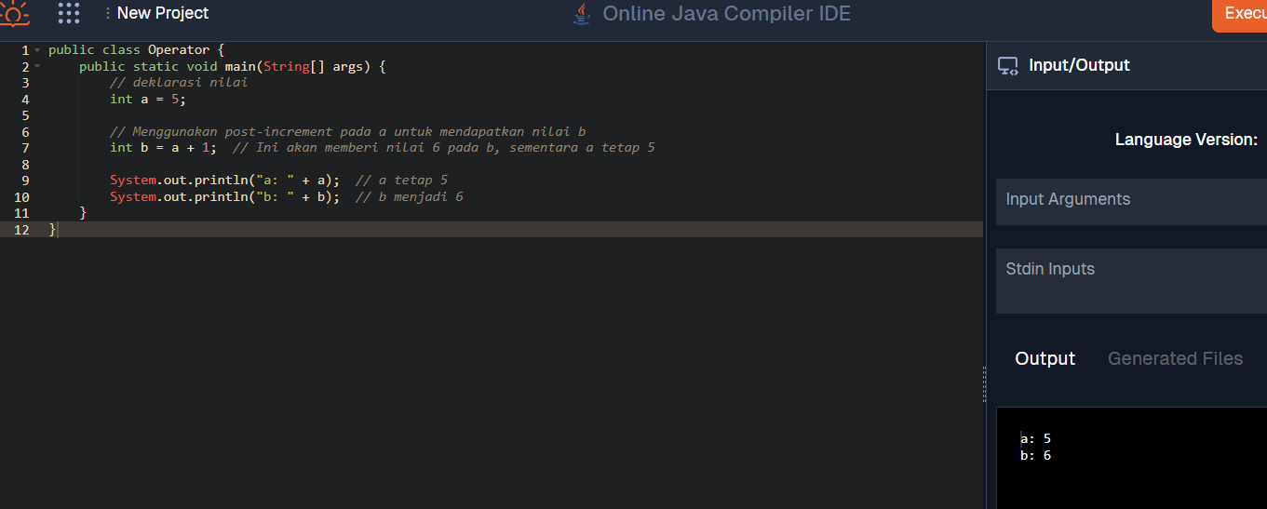

1. Screenshot/ Capture potongan kode dan hasil luaran
2. Analisa luaran yang dihasilkan   
   saya menggunakan post increment a untuk mendapatkan nilai b, lali int b = a+1 memberi nilai 6 pada b, sementara a tetap akan bernilai 5

**[No.1] Kesimpulan   
(PILIH SALAH SATU ANDA INGIN MEMBAHAS DENGAN CARA ANALISA/ EVALUASI / KREASI)**

1. **Analisa**

A. Saya mengubah saya menggunakan post increment a untuk mendapatkan nilai b, lali int b = a+1 memberi nilai 6 pada b, sementara a tetap akan bernilai 5

**Refleksi**

Menurut saya pembelajaran operator java lumayan sulit untuk saya daripada tipe data.

|  |  |  |
| --- | --- | --- |
| **Nama & NPM** | **Topik:** | **Tanggal:** |
| **Cindy Aurora G1A024066** | **Operator Java** | **15 september 2024** |

**[No. 1] Identifikasi Masalah:**

5.

public class OperatorLogika {  
    public static void main(String[] args) {  
        // deklarasi nilai  
        boolean a = true;  
        boolean b = false;  
          
        System.out.println("Hasil logika (a && b) : " + (a && b));  //menampilkan hasil logika AND  
}    }

**Luaran:**  
Hasil logika (a && b) : false

**Latihan 5**  
5.1.  Rekomendasikan berapa nilai a dan b apabila ingin menghasilkan luaran *true*dengan operator && dan  operator | | ?    
5.2.  Berikan kesimpulan dari latihan 5.1.

**[No.1] Analisis dan Argumentasi**

5.1.  Rekomendasikan berapa nilai a dan b apabila ingin menghasilkan luaran *true*dengan operator && dan  operator | | ?    
5.2.  Berikan kesimpulan dari latihan 5.1.

**[No.1 ] Penyusunan Algoritma dan Kode Program**

1. Algoritma

Algoritma adalah langkah-langkah penyelesaian masalah.  
a. Menyalin kode program yang telah diberikan

b. Analisa mana yang salah

c. mulai Menyusun kode program yang benar.

d. modifikasi kode dengan mengubah nilai b menjadi true, dan mengubah print

e. selesai

1. Kode program dan luaran

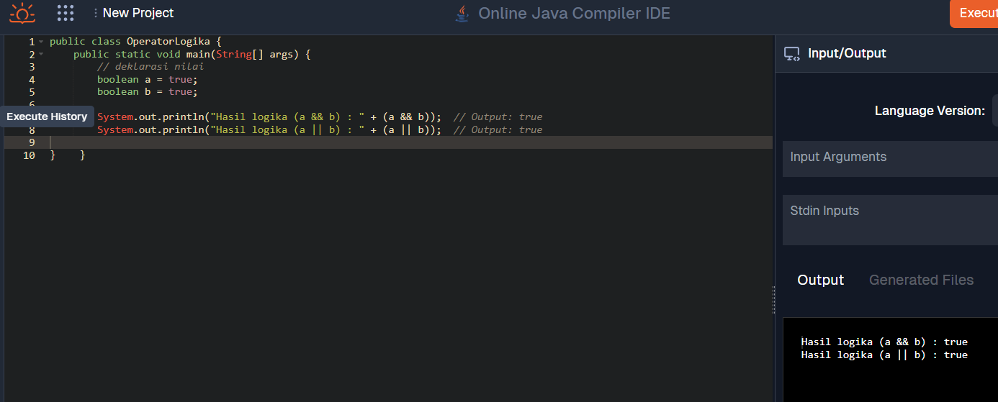

1. Screenshot/ Capture potongan kode dan hasil luaran
2. Analisa luaran yang dihasilkan   
   saya mengubah b menjadi true agar hasil dari && dan // menjadi true juga

**[No.1] Kesimpulan   
(PILIH SALAH SATU ANDA INGIN MEMBAHAS DENGAN CARA ANALISA/ EVALUASI / KREASI)**

1. **Analisa**

A. saya mengubah b menjadi true agar hasil dari && dan // menjadi true juga

Dengan memberi:

1. && : System.out.println("Hasil logika (a && b) : " + (a && b)); // Output: true

2. // : System.out.println("Hasil logika (a || b) : " + (a || b)); // Output: true

**Refleksi**

Menurut saya pembelajaran operator java lumayan sulit untuk saya daripada tipe data.

|  |  |  |
| --- | --- | --- |
| **Nama & NPM** | **Topik:** | **Tanggal:** |
| **Cindy Aurora G1A024066** | **Operator Java** | **15 september 2024** |

**[No. 1] Identifikasi Masalah:**

6.

public class OperatorKondisi{  
   public static void main( String[] args ){  
      String status = "";  
      int nilai = 80;   
      status = (nilai > 60)?"Lulus":"Gagal";  
      System.out.println( status );  
}    }

**Luaran:**  
Lulus

**Latihan 6**  
Rekomendasikan apa bentuk tanda operator agar nilai = 60 memenuhi untuk Lulus !

**[No.1] Analisis dan Argumentasi**

Rekomendasikan apa bentuk tanda operator agar nilai = 60 memenuhi untuk Lulus !

**[No.1 ] Penyusunan Algoritma dan Kode Program**

1. Algoritma

Algoritma adalah langkah-langkah penyelesaian masalah.  
a. Menyalin kode program yang telah diberikan

b. Analisa mana yang salah

c. mulai Menyusun kode program yang benar.

d. modifikasi kode dengan mengubah nilai >=60

e. mencetak atau mengeprint hasil

f. selesai

a. Kode program dan luaran

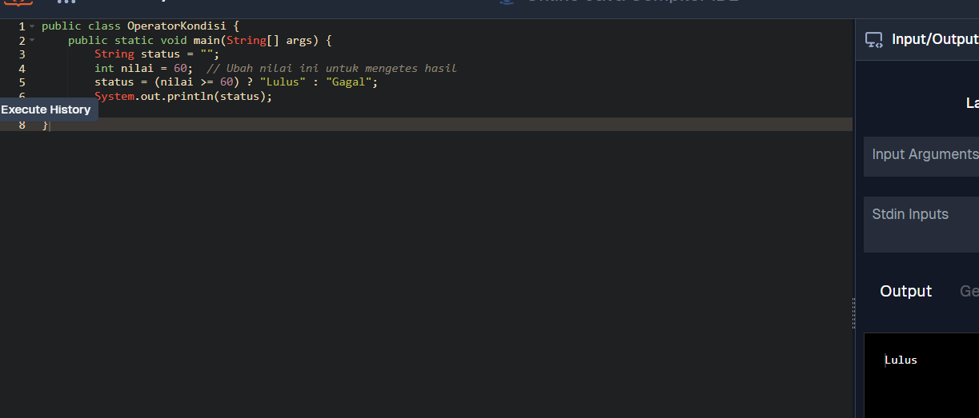

b. Screenshot/ Capture potongan kode dan hasil luaran

c. Analisa luaran yang dihasilkan   
saya mengubah nilai > 60 menjadi nilai >= 60 agar bisa mencapai nilai lulus.

**[No.1] Kesimpulan   
(PILIH SALAH SATU ANDA INGIN MEMBAHAS DENGAN CARA ANALISA/ EVALUASI / KREASI)**

1. **Analisa**

A. untuk mencapai nilai lulus, saya mengubah kondisi nilai > 60 menjadi nilai >= 60 dengan menggunakan >=, nilai yang sama dengan 60 juga akan memenuhi syarat untuk lulus

**Refleksi**

Menurut saya pembelajaran operator java lumayan sulit untuk saya daripada tipe data.

|  |  |  |
| --- | --- | --- |
| **Nama & NPM** | **Topik:** | **Tanggal:** |
| **Cindy Aurora G1A024066** | **Operator Java** | **15 september 2024** |

**[No. 1] Identifikasi Masalah:**

7.

public class OperatorBitwise {  
    public static void main(String[] args) {  
        int a = 10;  
        int b = 7;  
        int hasil;  
            
        hasil = a & b;  
        System.out.println("Hasil dari a & b : " + hasil );    
            
        hasil = a | b;  
        System.out.println("Hasil dari a | b : " + hasil );    
            
        hasil = a ^ b;  
        System.out.println("Hasil dari a ^ b : " + hasil );    
            
        hasil = ~a;  
        System.out.println("Hasil dari ~a : " + hasil );    
            
        hasil = a >> 1;  
        System.out.println("Hasil dari a >> 1 : " + hasil );    
            
        hasil = b << 2;  
        System.out.println("Hasil dari b << 2 : " + hasil );  
}   }

**Luaran:**   
Hasil dari a & b : 2  
Hasil dari a | b : 15  
Hasil dari a ^ b : 13  
Hasil dari ~a : -11  
Hasil dari a >> 1 : 5  
Hasil dari b << 2 : 28

**Latihan 7**  
Evaluasi penyebab hasil ~a = -11 ? Buktikan jawaban Anda dalam perhitungan biner!

**[No.1] Analisis dan Argumentasi**

Evaluasi penyebab hasil ~a = -11 ? Buktikan jawaban Anda dalam perhitungan biner!

**[No.1 ] Penyusunan Algoritma dan Kode Program**

1. Algoritma

Algoritma adalah langkah-langkah penyelesaian masalah.  
a. Menyalin kode program yang telah diberikan

b. Analisa penyebab a=-11 dalam bentuk biner

c. selesai

a. Kode program dan luaran

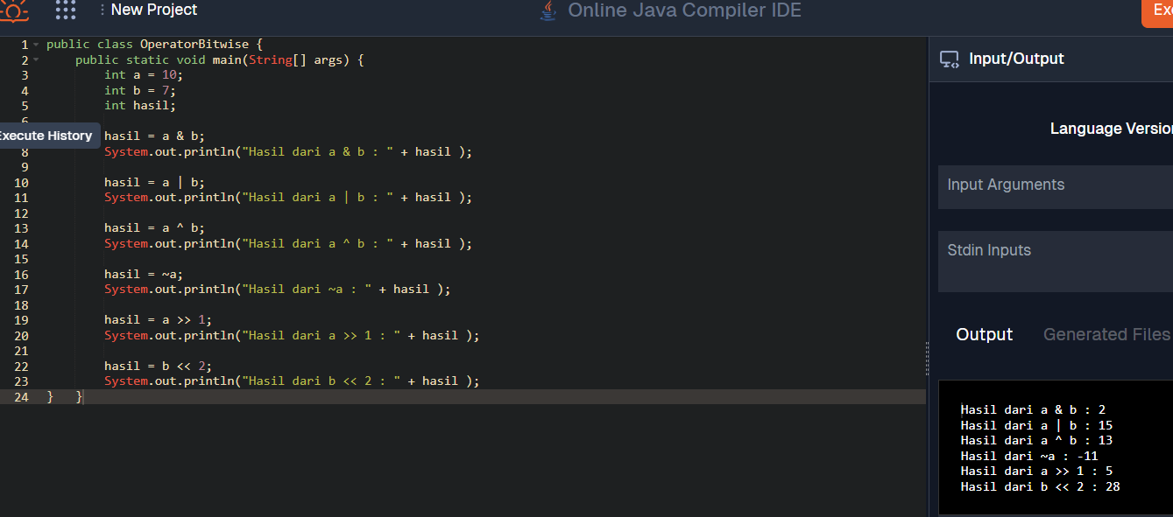

b. Screenshot/ Capture potongan kode dan hasil luaran

c. Analisa luaran yang dihasilkan   
Untuk memahami mengapa hasil dari ~a adalah -11, kita perlu memeriksa bagaimana operator bitwise NOT (~) bekerja dan bagaimana representasi biner mempengaruhi hasilnya.

**[No.1] Kesimpulan   
(PILIH SALAH SATU ANDA INGIN MEMBAHAS DENGAN CARA ANALISA/ EVALUASI / KREASI)**

1. **Analisa**

Hasil dari ~a adalah -11 karena:

* Dalam sistem bilangan dua's complement, operator bitwise NOT membalikkan bit dari nilai positif, lalu mengonversi hasilnya menjadi nilai negatif dengan menambahkan 1 ke hasil balikan dan menginterpretasikannya sebagai bilangan negatif.

Dengan nilai a = 10, representasi biner 00001010 diubah menjadi 11110101 setelah diterapkan ~, yang dalam sistem dua's complement setara dengan -11.

**Refleksi**

Menurut saya pembelajaran operator java lumayan sulit untuk saya daripada tipe data.